- iPhone
- APP名字改为“太平洋车友会”。
- 车友动态图片希望调整如下：1张图片，以图片两边中的长边缩放到某个值（待设计确认）为准，图片等比缩放。2-9张图片，以图片两边中的短边缩放到某个值为准，图片等比缩放后，居中裁切为正方形，按3*3的宫格依次平铺（4张图片的按2*2依次平铺）。
- 新增消息推送功能，推送内容含车友留言、车友动态、私信、帖子回复和系统通知；推送形式和跳转协议待定（允许车友会和资讯客户端同时提示）。
- 车友会首页（已加入并登录）下拉刷新时，去掉页面中间loading图。
- 车友会详情页-车友动态，滚动时不是很流畅，希望能优化流畅度（流畅标注可参考车轮）。
- 论坛页偶尔加载不出内容（其他模块页面可以正常加载数据）。
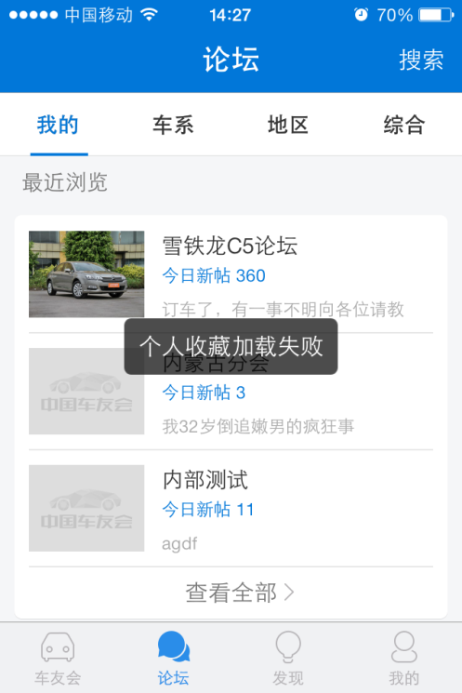
- 论坛页，“今日新帖”现显示的是真实帖量，希望乘以2.5。
- 进入论坛页，各论坛的loading图去掉，今日新帖下一行显示“加载中”。
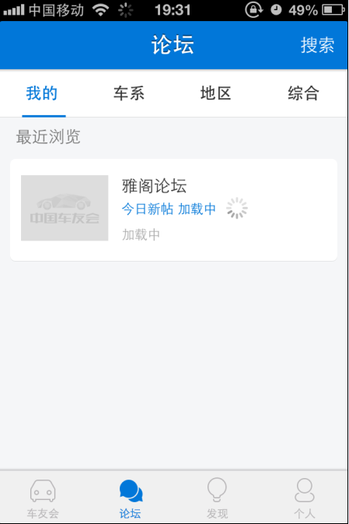
- 论坛搜索页，帖子搜索精准度比较差，希望提高精准度。
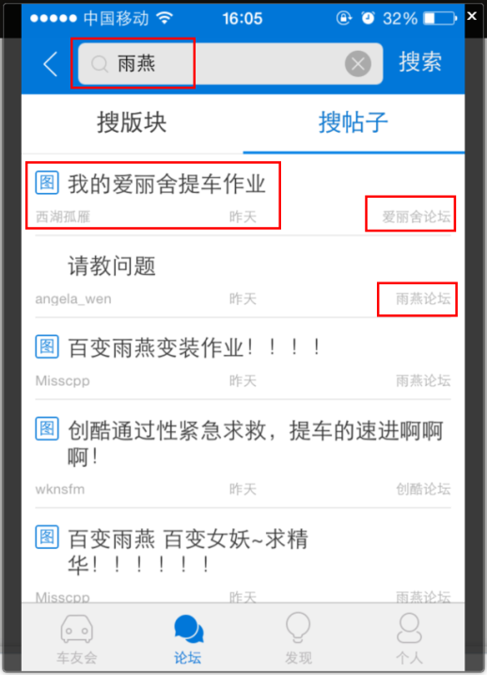
- 帖子详情页，回复帖子后希望能实时显示回复内容（如回复内容分多页，用户在第一页回复，不需要自动跳转到最后一页）。
- APP上传会标是需新增2个指令，与PC端保持一致。
- 上传图片页—选择相册、创建车友会页—选择地区/车型希望统一跳转到一个新的页面。
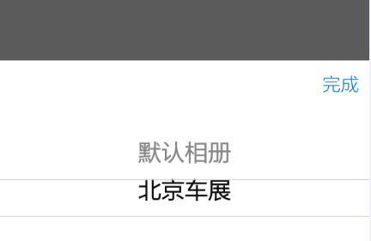
- 创建车友会页，选择车型的数据希望用论坛存在版块的车型数据，与PC端保持一致。
- 发/回复私信，希望去掉验证码。
- 车友会成员页，加载图片时的默认头像改为蓝色底。
- 车友会成员页拨动比较卡，希望优化流畅度（流畅标注可参考车轮）。
- 论坛页—地区，希望新增子层级，层级与PC站保持一致。
- Android
- APP名字改为“太平洋车友会”。
- 车友动态图片希望调整如下：1张图片，以图片两边中的长边缩放到某个值（待设计确认）为准，图片等比缩放。2-9张图片，以图片两边中的短边缩放到某个值为准，图片等比缩放后，居中裁切为正方形，按3*3的宫格依次平铺（4张图片的按2*2依次平铺）。
- 增消息推送功能，推送内容含车友留言、车友动态、私信、帖子回复和系统通知；推送形式和跳转协议待定（允许车友会和资讯客户端同时提示）。
- 论坛页，“今日新帖”现显示的是真实帖量，希望乘以2.5。
- 论坛搜索页，帖子搜索精准度比较差，希望提高精准度。
- 发留言时（带图片），偶尔会无法显示两张图。
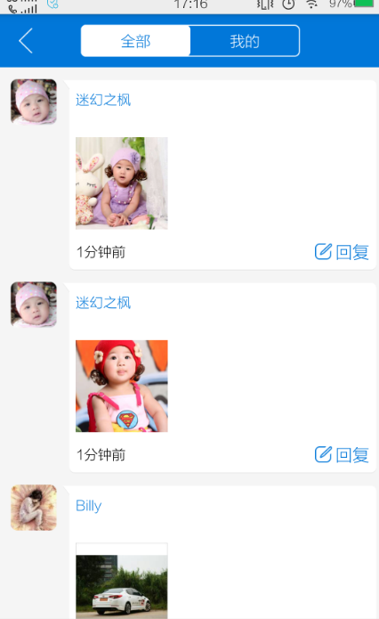
- 页面LOADING图希望居中显示。
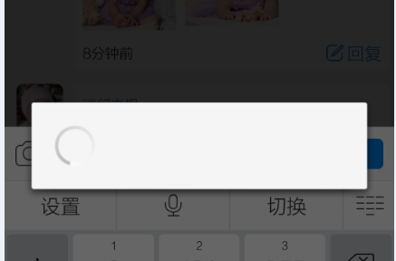
- 车友会资料页，编辑车友会简介、公告，希望单击编辑按钮，同时弹出浮层和键盘。
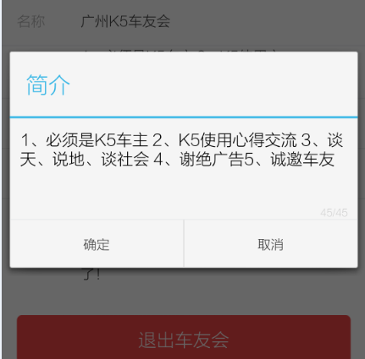
- 帖子详情页，回复帖子后希望能实时显示回复内容（如回复内容分多页，用户在第一页回复，不需要自动跳转到最后一页）。
- APP上传会标是需新增2个指令，与PC端保持一致。
- 上传图片页—选择相册、创建车友会页—选择地区/车型希望统一跳转到一个新的页面。
- 在具体某个相册详情页，希望新增“上传按钮”。
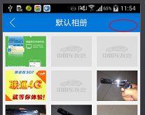
- 创建车友会页，选择车型的数据希望用论坛存在版块的车型数据，与PC端保持一致。
- 车友会成员页，加载图片时的默认头像改为蓝色底。
- 论坛页—地区，希望新增子层级，层级与PC站保持一致。

